Μελέτη Περίπτωσης: Ανάκτηση Εξανίου κατά την Παραγωγή Ελαιολάδου με Ραφινάρισμα

Περιγραφή

Η διαδικασία εξαγωγής ελαιολάδου με ραφινάρισμα χρησιμοποιεί το εξάνιο ως διαλύτη. Κατά την παραγωγική διαδικασία παράγεται ατμός πλούσιος σε εξάνιο ο οποίος συμπυκνώνεται με το νερό της διεργασίας σε θερμοκρασία περίπου 50°C. Εκτός από το συμπυκνωμένο ατμό και τη συμπυκνωμένη υγρασία του προϊόντος, το νερό της διεργασίας περιέχει επίσης και εξάνιο το όποιο ανακτάται σε διάφορα στάδια. Το μη διαλυμένο εξάνιο, κατά ένα μεγάλο μέρος διαχωρίζεται με τη βοήθεια της βαρύτητας στην φάση του διαχωρισμού (διαχωριστής εξανίου/νερού).

Οποιοδήποτε άλλο υπόλοιπο διαλύτη στην υδατική φάση, που παρουσιάζεται στον διαχωριστή εξανίου/νερού, αποστάζεται-θερμαίνοντας την υδατική φάση στους 80 έως 95°C στον ατμολέβητα. Οι ατμοί εξανίου/νερού που προκύπτουν από τον ατμολέβητα συμπυκνώνονται μαζί με τους ατμούς στο στάδιο της απόσταξης της μισέλλας. Τα μη συμπυκνωμένα υδατικά συστατικά των ατμών, επεξεργάζονται στο σύστημα ορυκτελαίου, μετά από το συμπυκνωτή και έτσι απορροφάται το εναπομένον εξάνιο (δείτε την Μελέτη Περίπτωσης του Συστήματος Ορυκτελαίου για την μείωση των VOC κατά το ραφινάρισμα ελαιολάδου). Όλη η ανακτημένη ποσότητα του εξάνιου επαναχρησιμοποιείται στην διαδικασία της εκχύλισης. Μετά από την θέρμανση το σχεδόν ελεύθερο από εξάνιο νερό, τροφοδοτείται στο σύστημα επεξεργασίας των υγρών αποβλήτων. Αυτή η τεχνική επίσης εξαλείφει τους πιθανούς κινδύνους έκρηξης που μπορούν να προκύψουν από απόβλητα που είναι πλούσια σε διαλύτες κατά την διάρκεια της επεξεργασία τους.

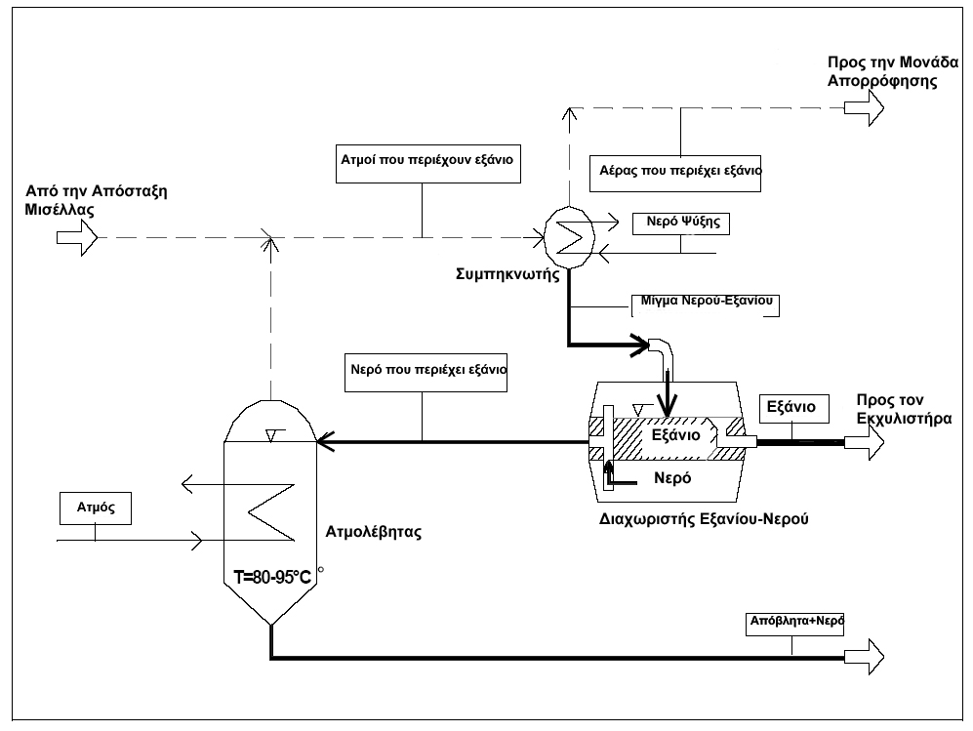

Περιβαλλοντικά Οφέλη

Ανάκτηση εξανίου: περίπου 5 Kg/t ελαιοπυρήνα

Μείωση της εναπομένουσας περιεκτικότητας του εξανίου στα υγρά απόβλητα με τιμή κάτω από 3 mg/l.

Έμμεσες Επιδράσεις
  - Υψηλή κατανάλωση ενέργειας για την παραγωγή θερμότητας
  - Η κατανάλωση ατμού είναι 1 Kg/m³ νερού
  - Υψηλή θερμοκρασία των υγρών αποβλήτων
  - Ασφάλεια του συστήματος επεξεργασίας των υγρών αποβλήτων αφού με την συγκεκριμένη τεχνική παρεμποδίζεται η ύπαρξη εκρηκτικών μιγμάτων εξανίου-αέρα

Λειτουργικά Στοιχεία

Τα λειτουργικά στοιχεία της συγκεκριμένης τεχνικής είναι:

Κατανάλωση ατμού: 1 Kg/m³ νερού
Περιεκτικότητα του εξανίου στα υγρά απόβλητα: <3 mg/l

Δυνατότητα Εφαρμογής

Τομέας εφαρμογής: | Γενικός
Περιορισμοί: | Κανένας
Αξιοπιστία Λειτουργίας: | Πολύ καλή λειτουργία όταν υπάρχει καλός σχεδιασμός, έλεγχος της θερμοκρασίας και συστηματική παρακολούθηση
Διαθεσιμότητα: | Πολύ καλή

Οικονομικά
- Μειωμένες δαπάνες λόγω των μικρότερων απωλειών εξανίου.
- Αυξανόμενες δαπάνες λόγω της υψηλής ενεργειακής απαίτησης.

Κατευθυντήρια Δύναμη για Εφαρμογή
- ασφάλεια στις εγκαταστάσεις
- συμμόρφωση με την οριακή τιμή των υδρογονανθράκων στα υγρά απόβλητα (< 20 mg/l)
- απαιτήσεις της νομοθεσίας για την εκπομπή διαλυτικών (νομοθεσία για VOC, EC/99/13 και τη σχετική εθνική νομοθεσία)

Πηγή

1) Germany (2002). "BAT document on Food and Milk Industry".
2) FEDIOL (2002). "Candidate BATs"
3) BOCKISCH, M: Nahrungsfette und –öle, Verlag Eugen Ulmer, 1993, ISBN 3- 8001-58175

